Braas Doppel-S Star MATT Granit Knick-Giebelstein RECHTS
BMI Deutschland BRAAS

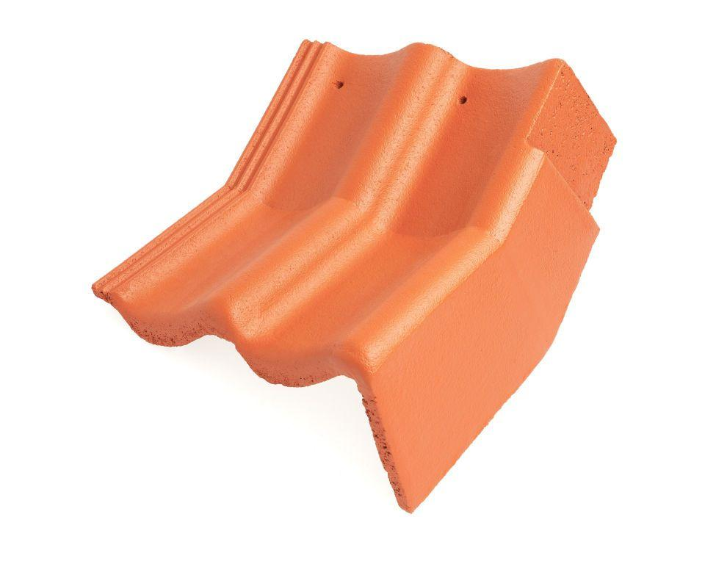Eigenschaften
GTIN:
4015506229554
HAN:
05209383
Art Formstein
Winkel-Ortgangstein
Falzausbildung
Längsfalz hoch liegend
Farbton
anthrazit
Form
symmetrischer Mittelwulst
Format
Ganzer Stein
Breite (mm)
332,00
Länge (mm)
420,00
Ausrichtung
rechts
Farbtonbezeichnung Hersteller
Granit

